遴选响应文件部分格式、附件

附件一评审指引表（格式）
（置于响应文件的首页）
为方便参与该项目的评委专家的评审，快速找到评审事项与该项目响应文件所对应的位置，请外贸代理机构参照下表格式，编制本项目评审指引表。
一、资格性审查指引
序号 | 资格性检查项目 | 证明文件 |  |  | 起止页码
1
2
…… | …………
二、符合性审查指引
序号 | 符合性检查项目 | 说明 |  |  | 起止页码
1
2
3
4
三、综合评分指引
评分类别 | 评分项目 |  | 分值  （或权重） | 对应章节 | 起止页码
外贸代理服务方案 | 1.…………
外贸代理服务方案 | 2.…………
外贸代理服务方案 | 3…………
外贸代理服务方案 | 4.…………
外贸代理服务方案 | 5…………
外贸代理服务方案 | 6…………
外贸代理服务方案 | 7…………
外贸代理服务方案 | …………
综合实力 | 1.…………
综合实力 | 2.…………
综合实力 | …………

附件2 响应函（格式）

响应函
致：北京中医药大学实验室管理中心

根据北京中医药大学2026-2028年度外贸代理服务遴选项目遴选要求和须知，签字代表（姓名、职务）经正式授权并代表外贸代理机构（外贸代理机构名称、地址）提交下述文件正本___份及副本___份：
- 提供遴选文件中规定须提交的所有内容。
- 本响应文件有效期为自响应文件递交之日起___个日历日。
- 若遴选成功，我方将按遴选文件规定履行合同责任和义务。
- 我方同意提供按照贵方的要求的一切数据或资料，并保证其真实性、合法性。
- 我方与本次遴选有关的一切正式来往通讯请寄：
地址：邮编：
电话：传真：

外贸代理机构代表签字：
外贸代理机构：（公章）
年月日

附件3供应商基本情况表
投标人：（加盖单位公章） 填表日期： 年 月 日
采购人 |  |  |  | 项目名称
投标（响应）供应商 |  |  |  | 供应商统一社会信用代码
投标（响应）供应商相关人员情况
序号 | 职务 |  | 姓名 | 身份证号码 | 劳动合同  关系单位 | 缴纳社会  保险单位
1 | 法定代表人/单位负责人/主要经营负责人
2 | 项目投标授权代表人
3 | 项目负责人
4 | 主要技术人员
5 | 投标文件编制人员
说明：同一职务有多人担任（如主要技术人员），应分行填写。
投标（响应）供应商关联关系情况
序号 | 关联关系类型 |  | 关联主体名称 |  |  |  | 备注
1 | 股东
  控股股东/投资人名称及出资比例 | 姓名（自然人） | 身份证号 | 出资比例（%）
  控股股东/投资人名称及出资比例 | … | … | …
  控股股东/投资人名称及出资比例 | 名称（非自然人） | 出资比例（%）
  控股股东/投资人名称及出资比例 | … | …
  非控股股东/投资人名称  及出资比例 | 姓名（自然人） | 身份证号 | 出资比例（%）
  非控股股东/投资人名称  及出资比例 | … | … | …
  非控股股东/投资人名称  及出资比例 | 名称（非自然人） | 出资比例（%）
  非控股股东/投资人名称  及出资比例 | … | …
2 | 管理关系
说明：同一关联关系类型有多个主体的，应分行填写。
注：
1.控股股东是指出资额（或持有股份）占投标（响应）供应商资本总额（或股本总额）50%以上的股东，以及出资额（或持有股份）的比例虽然不足50%，但依其出资额（或持有股份）所享有的表决权已足以对投标（响应）供应商股东会（或股东大会）的决议产生重要影响的股东。
2.管理关系是指对投标（响应）供应商不具有出资持股关系，但对其存在管理关系的主体。
3.如没有相关情况，请在相应栏填写“无”。
4.投标人应如实填写本单位上表中有关信息，如存在隐瞒真实情况，提供虚假资料的，经查实，主管部门将依据相关规定进行处罚。

附件4：法定代表人证明书及法定代表人授权书(格式)

法定代表人证明书
同志，现任我单位职务，为法定代表人，特此证明。
签发日期：有效日期：单位：
附：代表人性别：年龄：身份证号码：
营业执照号码：经济性质：
主营（产）：
兼营（产）：
进口物品经营许可证号码：
主营：
兼营：
说明：1、法定代表人为企业事业单位、国家机关、社会团体的主要行政负责人。
2、内容必须填写真实、清楚，涂改无效，不得转让、买卖.

外贸代理机构（公章）：

法定代表人（签字或签章）：
附身份证复印件（正反面）

法定代表人授权书
本授权书声明：注册于（地区的名称）的（公司名称）的在下面签字的（法人代表姓名、职务）代表本公司授权（单位名称）的在下面签字的（被授权人的姓名、职务）为本公司的合法代理人，就（项目名称）的（合同名称）遴选响应，以本公司名义处理与之有关的事务。
本授权书于__________年_____月______日签字生效,特此声明。
法定代表人（签字或签章）_______________________________
被授权人签字_______________________________
外贸代理机构（法人公章）：

附：
附法定代表人及被授权人的身份证复印件（正反面）

附件5承诺函
承诺函

北京中医药大学实验室管理中心：
我单位参与 项目遴选，现承诺：
1.参加采购活动前三年内，在经营活动中没有重大违法记录、以及不存在被有关部门禁止参与政府采购活动且在有效期内的情况，也不存在因涉嫌串通投标等正在接受主管部门调查的情况。
2.执业过程中保持良好的执业质量记录、职业道德记录和社会声誉；
3.近三年内没有违反国家法律、法规的不良记录，无行贿犯罪记录；
4.承诺在今后的外贸采购代理工作中保持公正廉洁；
5.不转包不分包。
如我司作出虚假承诺，将承担由此引发的全部责任。
特此承诺！

外贸代理机构（公章）：
承诺日期： 年 月 日

注：按要求填写，不得更改承诺内容，否则投标无效。

附件6企业诚信声明与承诺

企业诚信声明与承诺
北京中医药大学实验室管理中心：
我公司 参与 项目遴选，现就企业诚信作如下声明与承诺：
1、根据财政部《财政部关于在政府采购活动中查询及使用信用记录有关问题的通知》（财库[2016]125号），截止日止，我司未有任何仍处于受惩罚和禁止期内的违法违规、不良信用等记录。
我司对上述内容的真实性负责。如有虚假，将依法承担相应责任。
特此声明与承诺！

外贸代理机构（公章）：
承诺日期： 年 月 日

注：近三年内，如外贸代理机构有任何违法违规、受惩罚和禁止、不良信用等记录，必须列明记载，并附网络截图（加盖公章）。

附件7 投标一览表（报价表）

投标一览表(报价表)

项目名称：
序号 | 项目名称 | 投标总价（1-下浮率） | 服务期 | 备注

投标人名称（单位盖公章）：

法定代表人或投标人授权代表（签名或盖章）：
职务：
日期： 年 月 日
备注：
  - 此表为遴选响应文件的组成部分，须附在正、副本的遴选响应文件中。
  - 此表内投标报价为最终价，遴选响应文件内不得含有任何对本报价进行修改的其他说明或资料，否则为无效投标。
  - 投标人应根据本企业的成本自行决定报价，但不得以低于其企业成本的报价投标；评标时，评标委员会认为投标人的报价明显低于其他通过符合性审查投标人的报价，有可能影响产品质量或者不能诚信履约的，应当要求其在评标现场合理的时间内提供书面说明，必要时提交相关证明材料；投标人不能证明其报价合理性的，评标委员会应当将其作为无效投标处理。

附件8投标分项报价表
外贸分项报价表
项目名称：
中标金额（万元） | 代理服务费费率 | 投标总价
100以下 | 1.5%
100-200 | 1.2%
200以上 | 0.8%

投标人名称（单位盖公章）：

法定代表人或投标人授权代表（签名或盖章）：
职务：
日期

备注：
1.此表为《投标一览表(报价表)》的报价明细表。
2. 所有价格均以人民币作为货币单位填写及计算。
3. 该格式仅作参考，投标人的详细报价表格式可自定。

附件9信用信息查询记录网络截图件
信用信息查询记录网络截图件（参考件）
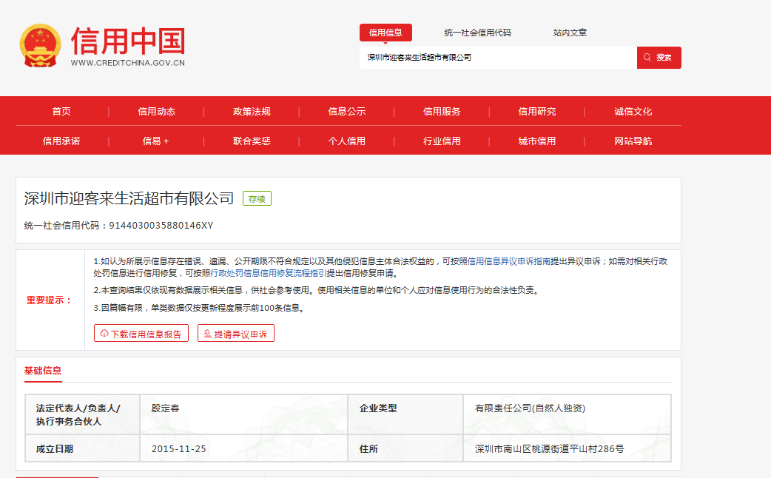

查询截图时间：年月日时分（北京时间）

中国政府采购网（www.ccgp.gov.cn）查询 （参考样）
查询路径：首页—点击“政府采购严重违法失信行为记录名单”—输入企业名称—查找
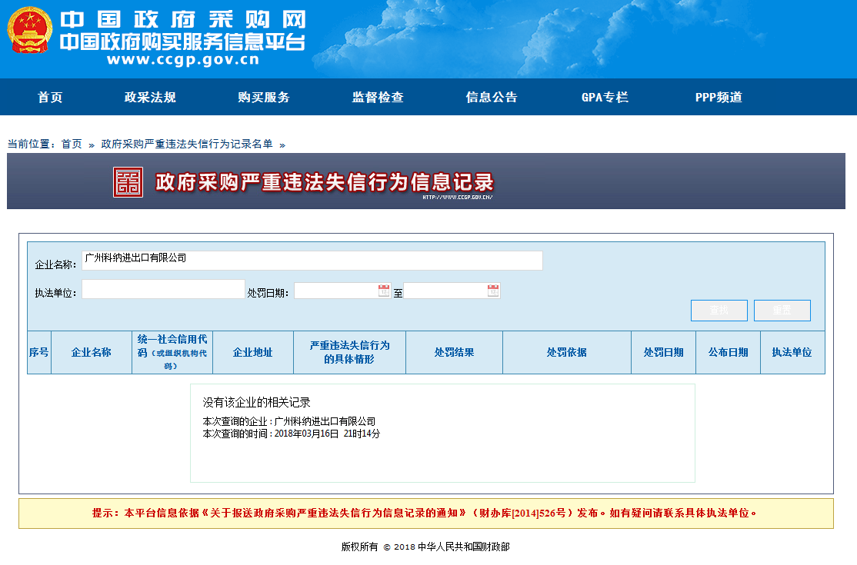
查询截图时间：年月日时分（北京时间）

国家企业信用信息公示系统（www.gsxt.gov.cn）参考样
（查询路径：进入www.gsxt.gov.cn - 输入单位名称–打开页面–点击“信息打印”）
注：外贸代理机构必须打印《企业信用信息公示报告》的全部完整页面，并加盖公章
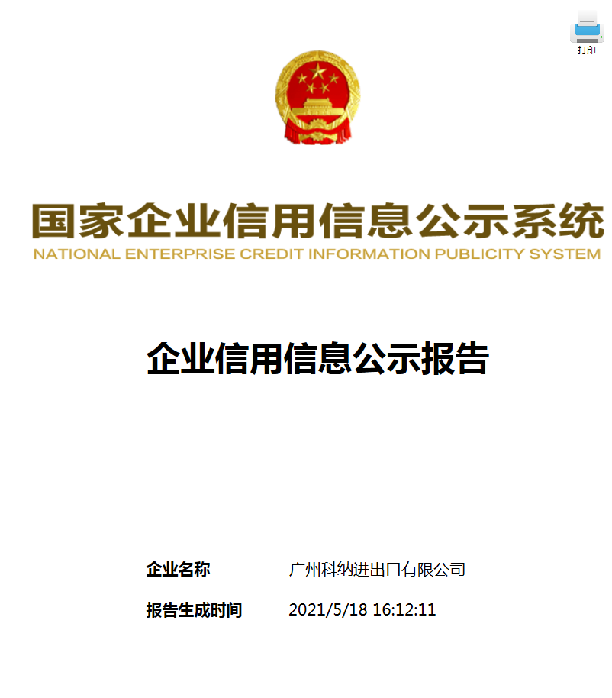
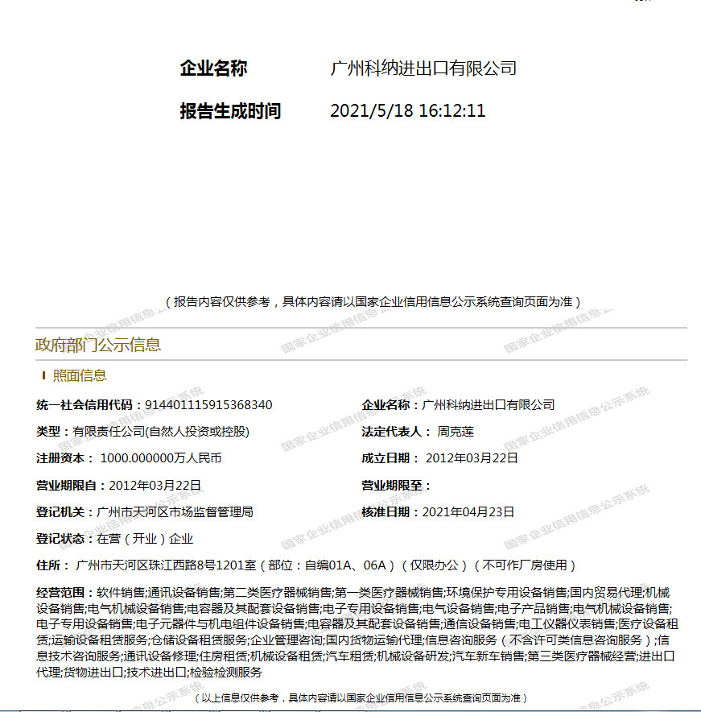

注：必须有显示外贸代理机构的基础信息、行政处罚信息、列入经营异常名录信息、列入严重违法失信企业名单（黑名单）信息的网络截图（加盖公章）；如有任何违法违规、受惩罚和禁止、不良信用等记录，必须列明记载，并附网络截图（加盖公章）。
查询截图时间：年月日时分（北京时间）

附件10政府采购违法行为风险知悉确认书
政府采购违法行为风险知悉确认书

本公司在投标前已充分知悉以下情形为参与政府采购活动时的重大风险事项，并承诺已对下述风险提示事项重点排查，做到严谨、诚信、依法依规参与政府采购活动。
一、本公司已充分知悉“隐瞒真实情况，提供虚假资料”的法定情形，相关情形包括但不限于：
（一）通过转让或者租借等方式从其他单位获取资格或者资质证书投标的。
（二）由其他单位或者其他单位负责人在投标供应商编制的投标文件上加盖印章或者签字的。
（三）项目负责人或者主要技术人员不是本单位人员的。
（四）投标保证金不是从投标供应商基本账户转出的。
（五）其他隐瞒真实情况、提供虚假资料的行为。
二、本公司已充分知悉“与其他采购参加人串通投标”的法定情形，相关情形包括但不限于：
（一）投标供应商之间相互约定给予未中标的供应商利益补偿。
（二）不同投标供应商的法定代表人、主要经营负责人、项目投标授权代表人、项目负责人、主要技术人员为同一人、属同一单位或者在同一单位缴纳社会保险。
（三）不同投标供应商的投标文件由同一单位或者同一人编制，或者由同一人分阶段参与编制的。
（四）不同投标供应商的投标文件或部分投标文件相互混装。
（五）不同投标供应商的投标文件内容存在非正常一致。
（六）由同一单位工作人员为两家以上（含两家）供应商进行同一项投标活动的。
（七）不同投标人的投标报价呈规律性差异。
（八）不同投标人的投标保证金从同一单位或者个人的账户转出。
（九）主管部门依照法律、法规认定的其他情形。
三、本公司已充分知悉下列情形所对应的法律风险，并在投标前已对相关风险事项进行排查。
（一）对于从其他主体获取的投标资料，供应商应审慎核查，确保投标资料的真实性。如主管部门查实投标文件中存在虚假资料的，无论相关资料是否由第三方或本公司员工提供，均不影响主管部门对供应商存在“隐瞒真实情况，提供虚假资料”违法行为的认定。
（二）对于涉及国家机关出具的公文、证件、证明材料等文件，一旦涉嫌虚假，经查实，主管部门将依法从严处理，并移送有关部门追究法律责任；涉嫌犯罪的，主管部门将一并移送司法机关追究法律责任。
（三）对于涉及安全生产、特种作业、抢险救灾、防疫等政府采购项目，供应商实施提供虚假资料、串通投标等违法行为的，主管部门将依法从严处理。
（四）供应商应严格规范项目授权代表、员工参与招标投标的行为，加强对投标文件的审核。项目授权代表、员工编制、上传投标文件等行为违反政府采购法律法规或招标文件要求的，投标供应商应当依法承担相应法律责任。
（五）单位负责人为同一人或者存在直接控股、管理关系的不同供应商，不得参加同一合同项下的政府采购活动。相关情形如查实，依法作投标无效处理；涉嫌串通投标等违法行为的，主管部门将依法调查处理。
四、本公司已充分知悉政府采购违法、违规行为的法律后果。
以下文字请投标供应商抄写并确认：“本公司已仔细阅读《政府采购违法行为风险知悉确认书》，充分知悉违法行为的法律后果，并承诺将严谨、诚信、依法依规参与政府采购活动”。

负责人/投标授权代表签名：
知悉人（公章）：
日期：

